Отчёт: Анализ спектральных данных рамановской спектроскопии тканей мозга
1. Предобработка спектральных данных
На первом этапе была проведена стандартная предобработка сырых (raw) рамановских спектров. Исходные данные характеризовались высоким уровнем шума, наклонным фоном (базовой линией) и значительным разбросом интенсивностей, что характерно для необработанных спектроскопических измерений (Рис. 1, Пример 5 сырых спектров).
Отчёт: Анализ спектральных данных рамановской спектроскопии тканей мозга
1. Предобработка спектральных данных
На первом этапе была проведена стандартная предобработка сырых (raw) рамановских спектров. Исходные данные характеризовались высоким уровнем шума, наклонным фоном (базовой линией) и значительным разбросом интенсивностей, что характерно для необработанных спектроскопических измерений (Рис. 1, Пример 5 сырых спектров).
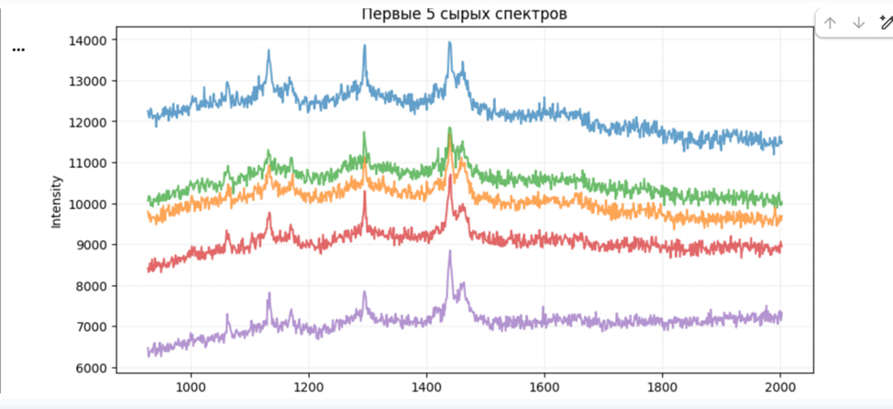
Для улучшения качества данных и обеспечения возможности их корректного сравнения был применён ряд алгоритмов:
- Коррекция базовой линии (Baseline correction): Удаление нелинейного фона с помощью полинома 3-й степени.
- Сглаживание (Smoothing): Подавление высокочастотного шума.
- Нормализация (Normalization): Приведение спектров к единому масштабу для нивелирования различий в интенсивности, вызванных условиями съёмки, а не химическим составом образца.
Результат обработки представлен на Рис. 2 (Первые 5 спектров после обработки). Видно, что базовая линия успешно удалена, пики стали более отчётливыми, а соотношение сигнал/шум улучшилось. Нормализация позволила корректно сопоставлять спектры различной исходной интенсивности, при этом форма пиков сохранилась, что подтверждает корректность работы алгоритмов (Рис. 3, Сравнение «до и после»).
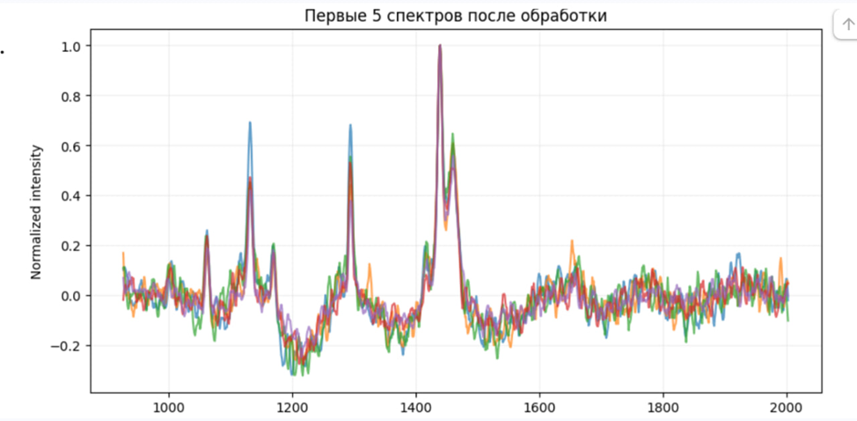
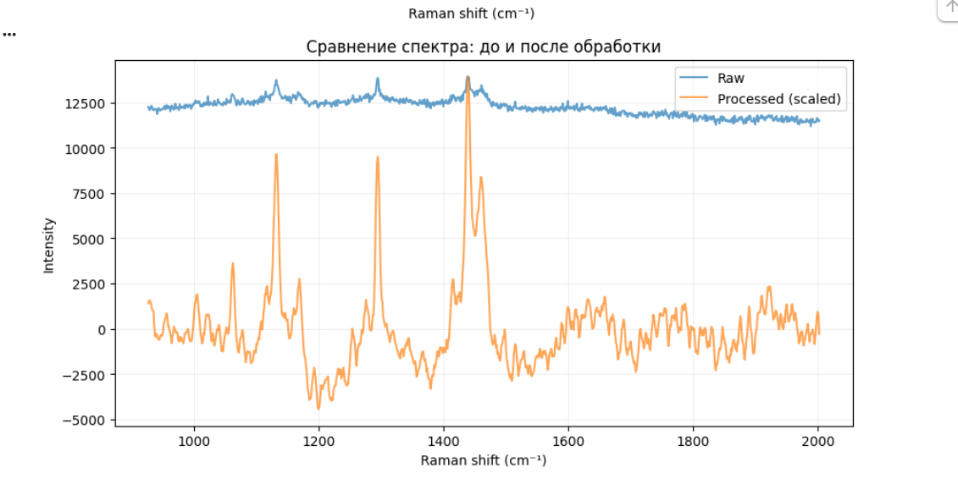
2. Уменьшение размерности
В результате предобработки была сформирована матрица данных высокой размерности (количество образцов × 1024 точки спектра). Для визуализации структуры данных и снижения вычислительной сложности были применены два метода уменьшения размерности: линейный анализ главных компонент (PCA) и нелинейный алгоритм t-SNE.
2.1. Анализ главных компонент (PCA)
PCA проецирует данные в пространство главных компонент, описывающих максимальную дисперсию. Полученный график (Рис. 4, PCA) демонстрирует:
- Частичное перекрытие всех трёх классов (control, endo, exo).
- Наличие тенденции к разделению, однако границы между классами размыты, что указывает на отсутствие сильной линейной структуры в данных.
- Наибольшее перекрытие наблюдается между классами control и endo, что может свидетельствовать об их биохимическом сходстве.
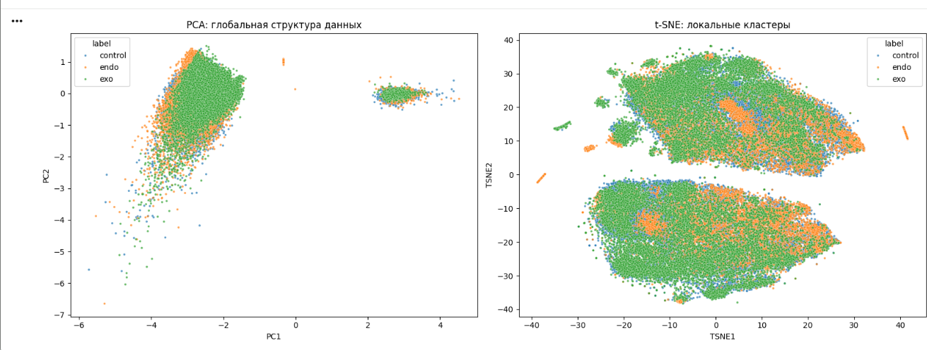
Вывод: Линейные методы классификации (например, линейный SVM, логистическая регрессия) будут малоэффективны. Для дальнейшей работы необходимы модели, способные выявлять нелинейные зависимости.
2.2. t-SNE визуализация
t-SNE, в отличие от PCA, оптимизирован для отображения локальной структуры данных и выявления кластеров. Визуализация (Рис. 4, t-SNE) показала:
- Значительно более чёткое разделение образцов на три группы.
- Класс exo формирует изолированный и компактный кластер.
- Классы control и endo также разделяются лучше, чем на PCA, хотя и сохраняют некоторую зону перекрытия.
Вывод: Подтверждается наличие нелинейной структуры в данных. Каждый тип ткани обладает уникальными спектральными характеристиками, позволяющими формировать отдельные кластеры. Это делает задачу классификации принципиально решаемой с помощью соответствующих алгоритмов.
3. Классификация: Обучение моделей
Целью данного этапа являлась разработка модели, способной классифицировать тип ткани по спектральным данным. В качестве признакового пространства на начальном этапе использовались две главные компоненты (PC1 и PC2).
Данные были разделены на обучающую (75%) и тестовую (25%) выборки со стратификацией для сохранения пропорций классов. Было проведено сравнение нескольких алгоритмов машинного обучения.
3.1. Результаты классификации на 2-х главных компонентах
Модели обучались с подбором гиперпараметров (GridSearchCV). Результаты на тестовой выборке:
- SVM с RBF-ядром: Показал результаты на уровне случайного угадывания, что объясняется нелинейной природой данных и сильным сжатием информации.
- Random Forest и XGBoost: Продемонстрировали незначительное улучшение, но точность оставалась низкой.
- CatBoost: Показал наилучший результат на данном этапе, достигнув точности 0.51 (Рис. 5, Confusion Matrix & Classification Report). Несмотря на скромное значение, это максимум для данного пространства признаков. Модель лучше других справилась с разделением нелинейных границ и шумом.
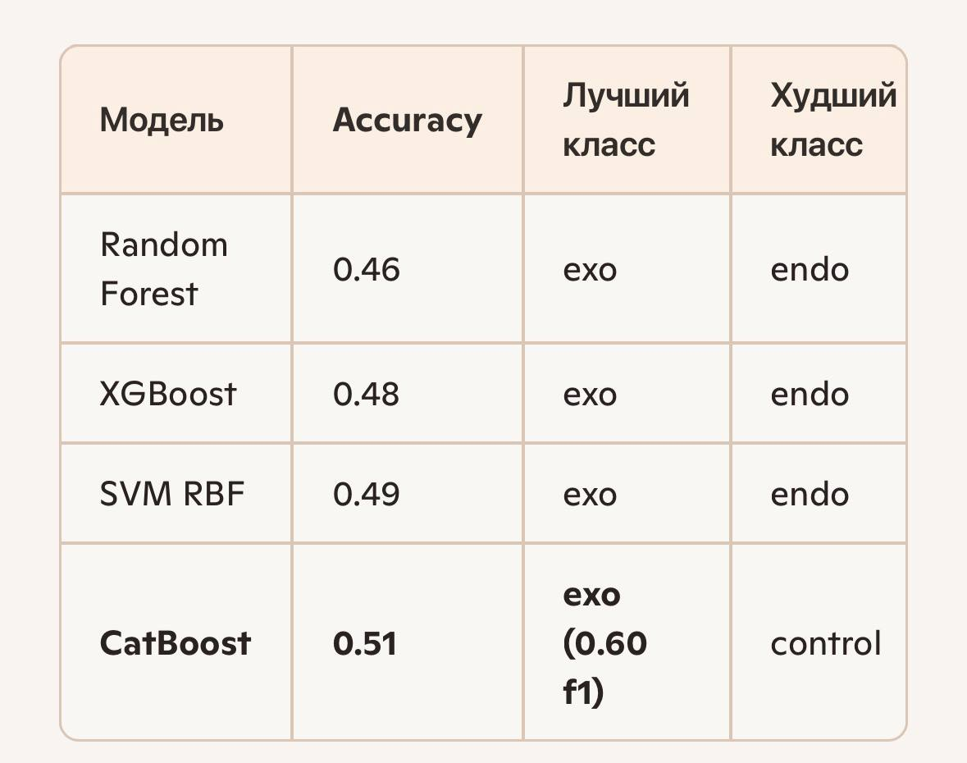
Ограничение: Использование всего двух признаков (PC1, PC2) приводит к потере 95-99% исходной спектральной информации. Достижение accuracy выше 0,5-0,52 в таком пространстве маловероятно.
3.2. Определение оптимального числа компонентов PCA
Для повышения качества классификации было решено использовать большее количество главных компонент, сохраняющих больше информации.
Был построен график зависимости точности модели CatBoost от числа компонентов PCA (Рис. 6, Accuracy vs. Number of PCA Components). Результаты показали:
- Точность модели растёт с увеличением числа компонентов.
- Пиковое значение точности (0.637) достигается при использовании 12 главных компонент.
- Дальнейшее увеличение числа компонентов не приводит к значимому росту точности, что свидетельствует о насыщении полезной информацией.
4. Выводы и интерпретация
Проведённое исследование позволяет сделать следующие выводы:
- Качество данных: Разработанный пайплайн предобработки успешно устраняет артефакты измерений (шум, флуоресцентный фон) и нормализует данные, делая их пригодными для дальнейшего анализа.
- Структура данных: Спектральные данные обладают сложной нелинейной структурой. Метод PCA выявляет глобальные тренды, в то время как t-SNE подтверждает наличие обособленных кластеров, соответствующих разным типам тканей.
- Разделимость классов:
  - exo (экзокортекс): Наиболее хорошо различимый класс, формирующий отдельный кластер во всех типах анализа. Это указывает на его уникальный биохимический профиль.
  - control (контроль) и endo (эндокортекс): Демонстрируют наибольшее сходство, что приводит к частичному перекрытию на графиках и более низким метрикам классификации. Это может соответствовать биологической близости данных типов ткани.
- Решающая задача классификации:
  - Использование всего двух главных компонент недостаточно для построения качественной модели (Accuracy ~0.51).
  - Оптимальная модель (CatBoost) на 12 главных компонентах достигает Accuracy 0.637, что значительно лучше случайного угадывания и подтверждает наличие биологически значимой информации в спектрах.
  - Дальнейшее повышение качества классификации (до 0.75 и выше) возможно при переходе от PCA-проекций к работе с полными спектральными данными или при использовании методов отбора наиболее информативных спектральных диапазонов (пиков).
